**Gérer une infrastructure**

**agile et flexible.**

Table des matières

**Installation K3S 2**

**Création du fichier de déploiement 2**

**Création du déploiement 3**

**Vérification du déploiement 3**

**Création du fichier de service 3**

**Création du service 4**

**Vérification du service 4**

**Vérification des pods 4**

**Accès à l'application 4**

**Modification du nombre de réplicas 5**

**Livrable : Déploiement Kubernetes 6**

# **Installation K3S**

**Installé k3s**

curl -sfL https://get.k3s.io | sh -

**Vérifiez que K3s fonctionne correctement**

sudo systemctl status k3s

**Vérifiez que vous pouvez utiliser kubectl**

kubectl get nodes

# **Création du fichier de déploiement**

**Créez un fichier nommé goweb-deploy.yaml**

nano goweb-deploy.yaml

**Copiez le contenu suivant dans ce fichier**

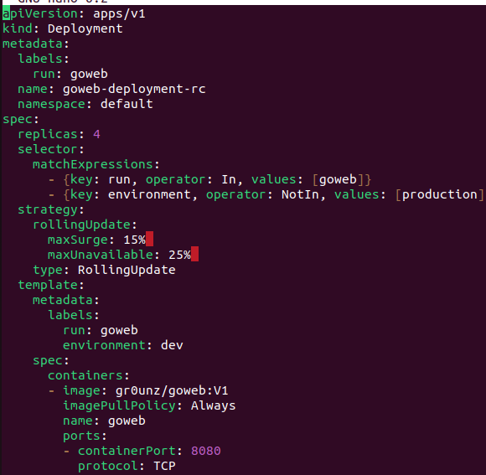

# **Création du déploiement**

**Appliquez le fichier de déploiement**

sudo kubectl create -f goweb-deploy.yaml

# **Vérification du déploiement**

**Vérifiez que le déploiement a été créé**

sudo kubectl get deployments -n default



# **Création du fichier de service**

**Créez un fichier nommé goweb-svc.yaml**

nano goweb-svc.yaml

**Copiez le contenu suivant dans ce fichier**

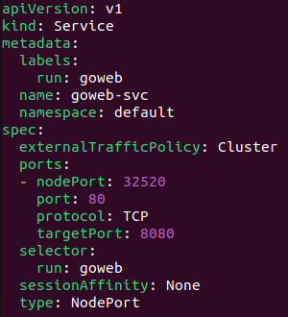

# **Création du service**

**Appliquez le fichier de service**

sudo kubectl create -f goweb-svc.yaml

# **Vérification du service**

**Vérifiez que le service a été créé**

sudo kubectl get services -n default

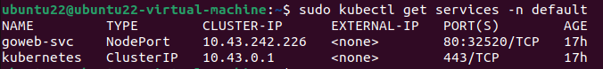

# **Vérification des pods**

**Vérifiez les pods créés par le déploiement**

sudo kubectl get pods -n default

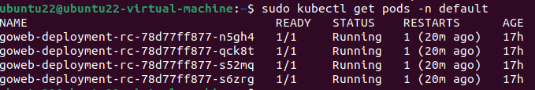

# **Accès à l'application**

**Pour accéder à votre application, vous aurez besoin de l'adresse IP de votre nœud K3s. Obtenez-la avec**

ip addr show

**Cherchez l'adresse IP de votre interface réseau principale (souvent eth0 ou ens33). Ensuite, ouvrez un navigateur et accédez à**

http://<ADRESSE_IP_DU_NOEUD>:32520

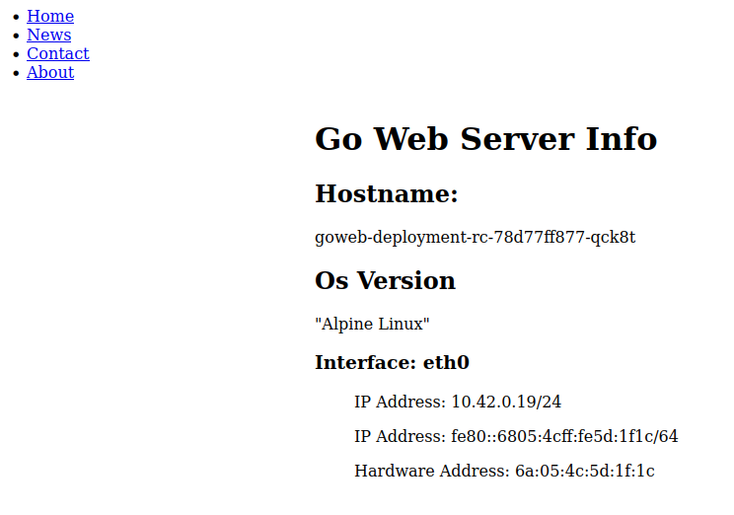

# **Modification du nombre de réplicas**

**Pour changer le nombre de réplicas de 4 à 2**

sudo kubectl scale deployment goweb-deployment-rc --replicas=2

**Vérifiez que le nombre de pods a été réduit**

sudo kubectl get pods -n default

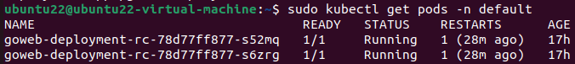

# **Livrable : Déploiement Kubernetes**

**Définition de Kubernetes**

Kubernetes est une plateforme open-source d'orchestration de conteneurs conçue pour automatiser le déploiement, la mise à l'échelle et la gestion des applications conteneurisées.

**Architecture de Kubernetes**

L'architecture de Kubernetes se compose de deux parties principales :

* Le plan de contrôle (Control Plane) : Gère l'état global du cluster.
* Les nœuds (Nodes) : Machines de travail qui exécutent les applications.

**Le plan de contrôle comprend**

* kube-apiserver
* etcd
* kube-scheduler
* kube-controller-manager

**Chaque nœud comprend**

* kubelet
* kube-proxy
* Container runtime (comme Docker)

**Définition d'un Node**

Un Node est une machine de travail dans Kubernetes, qui peut être une machine physique ou virtuelle. Les Nodes hébergent les Pods qui sont les composants de l'application.

**Définition d'un Pod**

Un Pod est la plus petite unité déployable dans Kubernetes. Il représente un processus en cours d'exécution dans votre cluster et peut contenir un ou plusieurs conteneurs.

**Principales étapes pour réaliser le déploiement**

* Création du fichier de déploiement YAML
* Application du fichier de déploiement avec `kubectl create -f`
* Création du fichier de service YAML
* Application du fichier de service avec `kubectl create -f`
* Vérification du déploiement et du service avec `kubectl get`
* Accès à l'application via l'adresse IP du nœud et le NodePort

**Définition de haute disponibilité**

La haute disponibilité se réfère à la capacité d'un système à fonctionner de manière continue sans interruption. Dans Kubernetes, cela est réalisé par la réplication des composants critiques et la distribution des charges de travail sur plusieurs nœuds.

**Définition d'un fichier YAML**

YAML (YAML Ain't Markup Language) est un format de sérialisation de données lisible par l'homme. Dans Kubernetes, les fichiers YAML sont utilisés pour définir les ressources comme les déploiements, les services, etc.

**Attributs du ReplicaSet dans le fichier YAML**

Les attributs du ReplicaSet présents dans le fichier YAML sont :

* `replicas`: Définit le nombre de réplicas du pod
* `selector`: Spécifie comment le ReplicaSet identifie les pods à gérer
* `template`: Définit le modèle pour créer de nouveaux pods

**Image Docker utilisée**

L'image Docker utilisée dans cet exercice, comme spécifiée dans le fichier YAML, est :

gr0unz/goweb:V1